联想智慧教育

因为专注 所以专业

（初 稿）

- 总体概述
- 政策背景
2013年《中共中央关于全面深化改革若干重大问题的决定》“外语等科目社会化考试一年多考”；
2014年《关于深化考试招生制度改革的实施意见》“外语科目提供两次考试机会”；
2016年《第二届语言测试与评价国际研讨会召开》“要创新测评技术，利用语音识别技术、人工智能技术在推动外语考试改革，推进教育现代化。”
至今，各地英语听说考试改革方案出台，如《北京市中考改革方案》，《上海市深化高等学校考试招生综合改革实施方案》，《浙江省深化高校考试招生制度综合改革试点方案》；

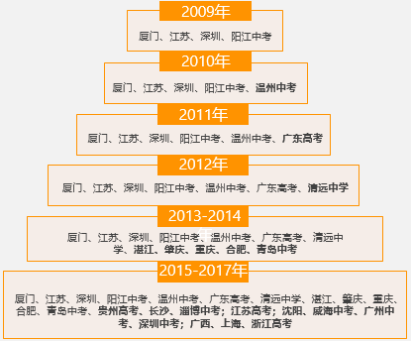
2009年-2017年间全国新增英语听说考试城市及学校

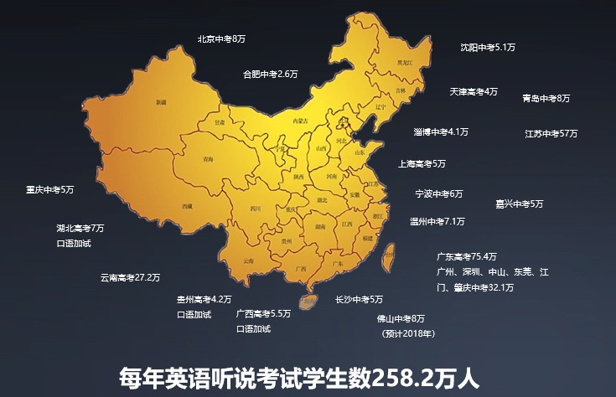

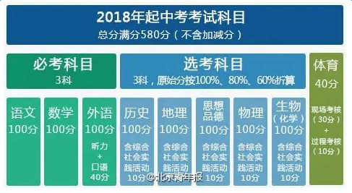

- 英语听说的考试形式
人机对话考试是借助计算机及网络技术对学习者进行英语听力和口语综合能力考察的一种考试形式。只需通过计算机、鼠标、键盘、耳麦设备即可完成对听力与口语试题的作答与智能评分

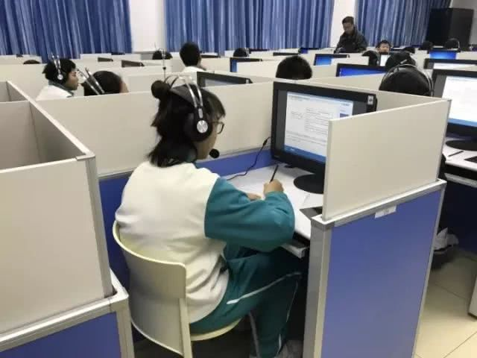
中考英语听说考试考场

- 英语听说考试中的问题：
教育局：外语听说考试是趋势，如何总体准备、提前布局？
考试院：如何考？如何评？需要提前准备哪些软硬件设备和环境？
学校：听说考试如何准备？课程设置和设备环境需要做哪些变动和更新？
教师/学生：怎么考？怎么教？怎么练？有哪些可以使用的设备和资源？

- 教育环节中的问题
考试：流程是什么？题型有哪些？答题技巧有哪些？如何得高分？
教学：课上怎么教？有哪些可以参考的内容？课后怎么练？学生的弱项在哪里？
评价：考试怎么评？如何高效、公平量化口语水平？

- 解决方案：
      - 产品定义
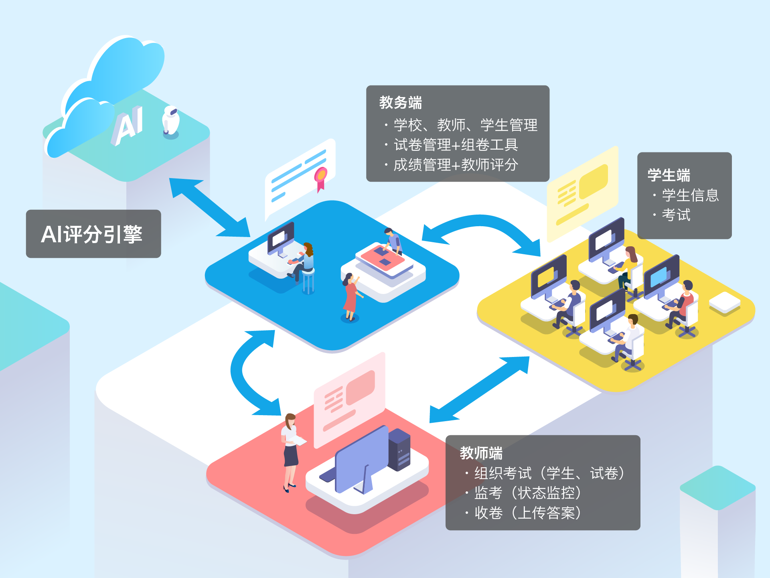
以联想智能语音与AI人工智能技术为依托，研发的集英语听说的教、学、考、评于一体的综合性考试解决方案。
      - 系统构成
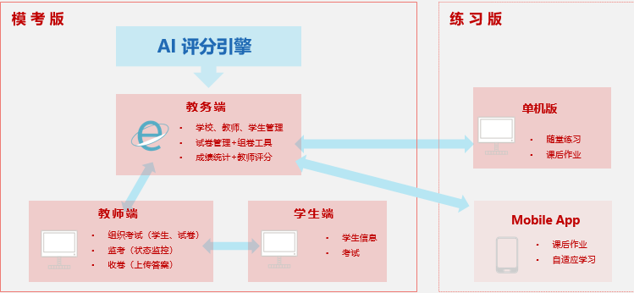

      - 系统核心模块
3.1 模拟考试
全真模拟考试
真实模拟当地正式中高考考试，方便各地区、学校组织模拟训练。辅助学生熟悉考试流程和内容。

3.2 教学辅助
便于教师及时了解学生口语水平，针对性的安排教学课程与专项训练。

3.3 课后练习
便于学生了解自身口语能力，针对性的训练

      - 产品价值
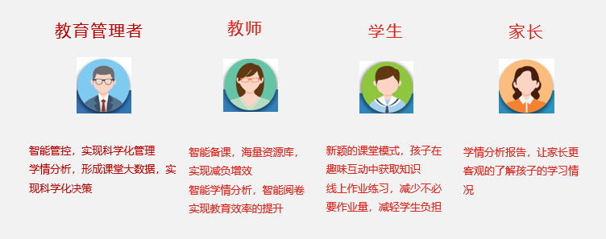

      - 产品亮点
5.1 产品亮点---安全管理
更可靠的安全机制
教育行业专属智能管控系统
系统通过联想BTIT严格审核认证，安全无漏洞，保证考试内容机密性与考生的私密性，更好的保障学校校本资源安全

5.2 产品亮点---真实智能
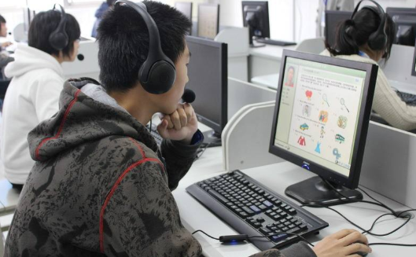

更真实的模考体验
严格拟照正式考试流程设计，系统操作节界面，考试流程与正式考试完全一致，提供全真的英语听说模拟测试环境。



更智能的评测引擎
国际领先水平语音引擎，段落朗读，情景回答，口头作文的Pearson相关系数均高于90%，远超75%的行业水平

5.3 核心亮点---学情动态
更全面智能的学情分析
根据考试的具体情况，智能化多维度全面的进行成绩统计。

更全面掌握学习动态
练习的情况自动同步考试系统，帮助教师全面了解学生学习情况，提升学习效率。

5.4 核心亮点---海量资源
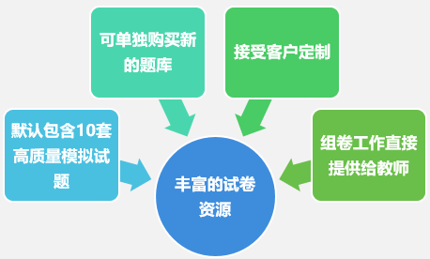
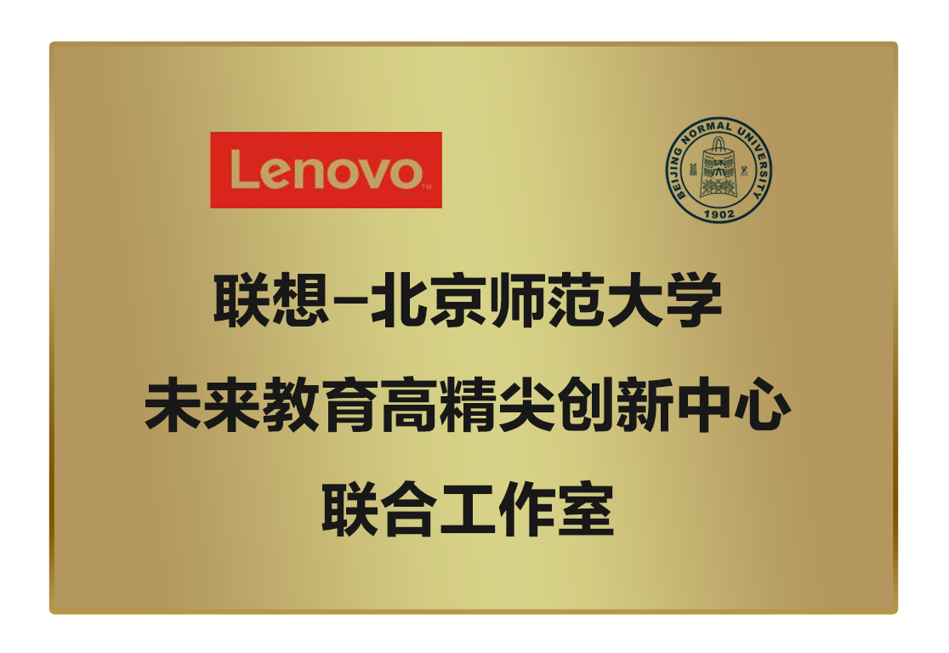
更优质的资源，更便捷的系统
与北师大实现教研合作，资源覆盖全国各省市，试题形式灵活多样，10分钟完成组卷，提升教学效率。

      - 设备部署方案
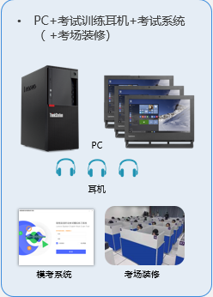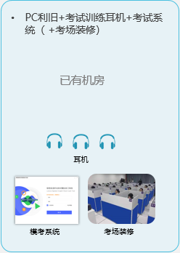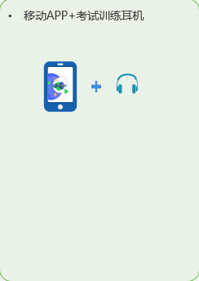
方案一 方案二 方案三

- 竞品对比
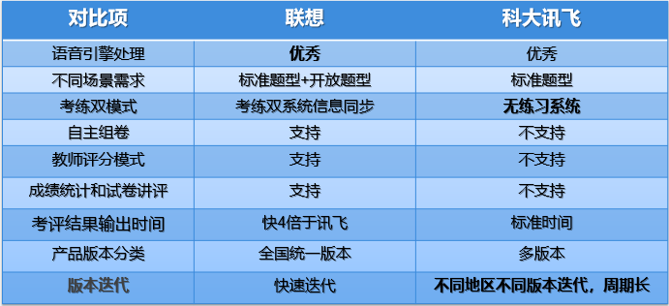
与科大讯飞产品对比

- 成功案例

山东邹城第六中学智慧课堂项目

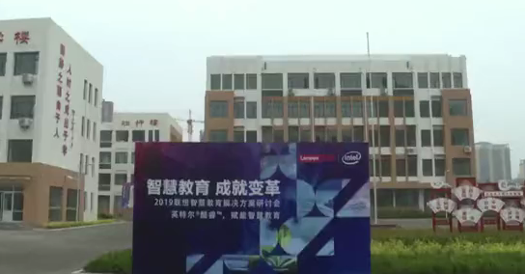

客户简介：
- 邹城第六中学始建于1993年，现有东、西、南三个校区，在职教职工380人，学生5000余名。拥有120个教学班。
- 联想智慧教育沟通会在邹城市第六中学举行，在沟通会上进行了智慧教育 产品的演示。

客户需求：
- 快速部署智慧课堂和英语听说模拟考试系统，供演示与体验使用。
- 现场进行一次英语听说的模拟考试，让参会的人都能体验到信息化教育的优势。
- 要求整体机房使用稳定性，可脱网，保证脱网可以正常教学使用
- 支持云部署、统一部署、分发，提高IT资源使用率
- 要求必须有安全管控措施，同时对于教学数据进行及时记录与反馈。

客户清单
- 硬件：学生机
- 软件：互动课堂 电子书包 云平台

客户价值
- 大规模的宣传了智慧课堂的产品，大力宣扬了信息化教育的理念，促进了学校的信息化教学进程
- 所部署的智慧教育解决方案，不仅满足了其信息化教学的要求，还解决了学校教学设备陈旧，教学模式滞后等一系列问题，降低学校采购与日常维护的成本费用。
- 丰富而新颖的课堂互动，让学生们更乐意学习，热爱学习，提升了学生的学习效率和学校的教学质量。

- 联想优势
- 品牌优势---根植于民族的国家的品牌
- 规模优势---深耕教育市场30余年
- 技术优势---教育硬件市场占有率超过60%
- 渠道优势---多层级销售渠道和服务体系
- 生态优势---完整的教育产品生态体系

